MAC下git安装配置

环境：windows7

软件准备：

git http://code.google.com/p/git-osx-installer/

SourceTree_1.7.3.dmg

www.baidu.com

- 安装git

双击默认安装即可

2安装SourceTree

双击默认安装即可

3使用和配置SourceTree

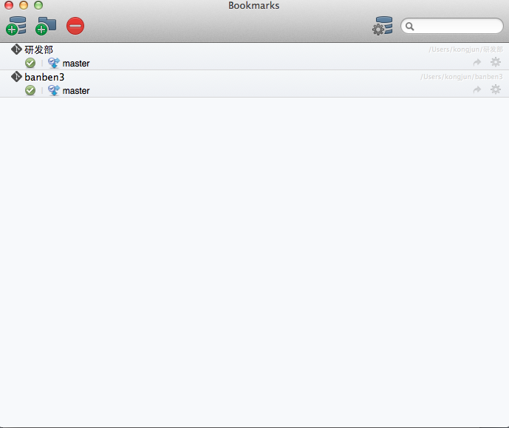

点击add repository 图标

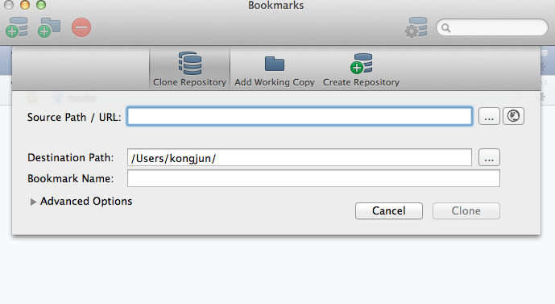

在source path/url 中输入管理员给的版本库地址。

在destination path 中选择存放路径。

如果地址正确，点击clone。

图中两个clone到本地的版本库，双击任意一个

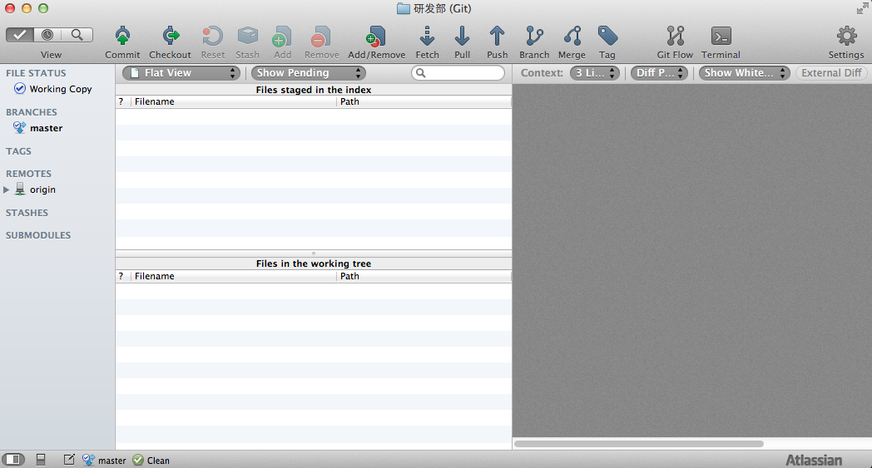

点击setting -> advanced

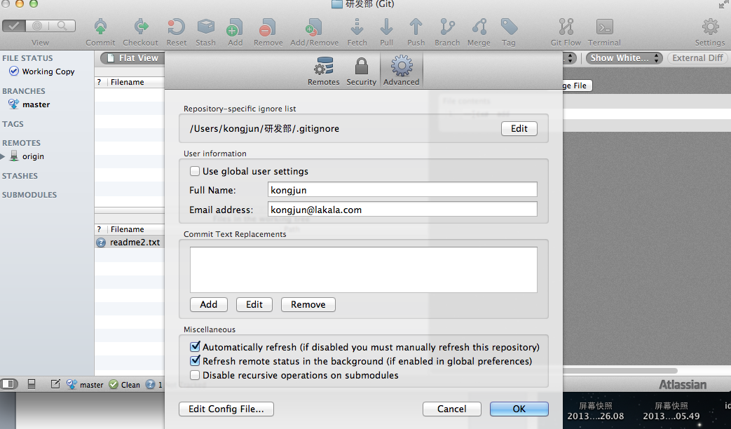

简单设置，输入user information,这样版本库可以知道是谁提交的。

如果对项目增加修改后，选择增加的文件，（此处新建readme2.txt,并写入文字）点击add（如果不是新建文件，只是修改某文件直接点击commit）。文件将被从working tree 中添加到files stage

点击commit

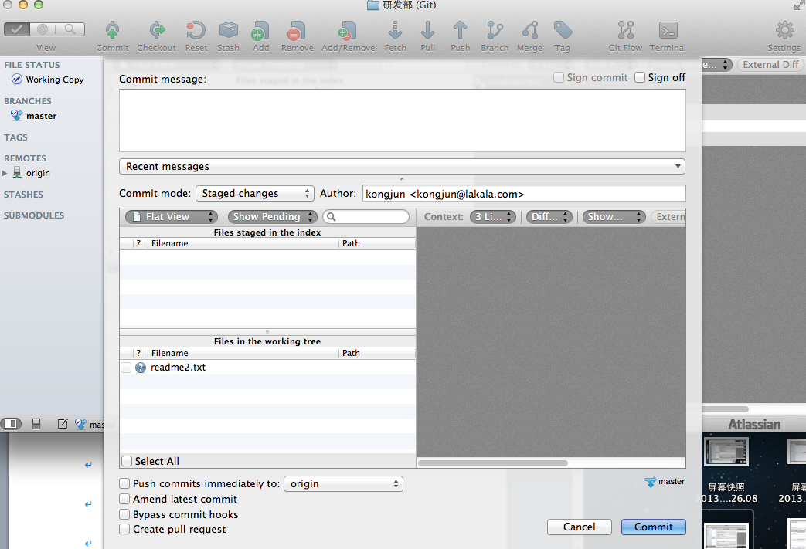

在commit message中简要输入本次提交修改信息，点击commit提交。

